Berikut ini merupakan hasil resume dan terjemahan saya dari jurnal Changes of Prevaling Trade Wind over the Island of Hawai and North Pasific
Bersumber
http://www.soest.hawaii.edu/MET/Hsco/Trade%20wind%20changes%20JGR%202012.pdf
bisa dipertimbangkan bila ingin bekerjasama dengan saya. Saya memang tidak memiliki sertifikasi khusus dalambahasa ingris karena pendidikan yang saya tempuh adalah jurusan meteorologi tapi saya akan bertanggung jawab, bersikap kooperatif jika diberikan kesempatan bekerja dengan anda.

Perubahan Angin Pasat di Sepanjang Kepulauan Hawai dan Pasifik Utara
Jessica A. Garza, Pao-Shin Chu, Chase W. Norton, dan Thomas A. Schroerer
Departement of Meteorology, School of Ocean and Earth Science and Technology, University of Hawa’I at Manoa, Honolulu, Hawai, USA

- Pendahuluan
Kepuluan Hawa’i terletak di antara 19º – 22º N dan 154º dan 160º W yang membuatnya dilintasi oleh angin pasat timuran yang berhembus dari 30º N menuju equator. Pola angin pasat di atas Samudra Pasifik merupakan salah satu yang terbesar dan paling konsisten di sistem angin dunia (Wyrtki dan Meyers, 1976). Angin Pasat ini berhembus sekitar 85-95% sepanang musim panas dan 50-80% sepanang musim dingin (Sandarson,1993). Clarke dan Lebedev(1996) menggunakan data perbedaan tekanan udara secara zonal dan rata-rata stress angin secara zonal di equator, dan menemukan bahwa angin pasat sepanjang samudra pasifik menguat pada tahun 1930s, melemah dari akhir 1930s sampai akhir 1950s, menguat pada 1960s, dan melemah di awal tahun 1970s. Menurut Vecchi dan Soden(2007), melemahnya angin pasat dikarenakan melemahnya Sirkulasi Walker saat iklim menghangat. Pelemahan angin pasat akan mengarah pada melemahnya arus permukaan di equator, pengurangan divergenci ekman, melemahnya upwelling di samudra pasifik, dan mengubah kemiringan garis thermokline. Banyak penelitian sebelumnya yang fokus terhadap perubahan intensitas/ kekuatan angin pasat, penelitian kali ini akan mengarah terhadap perubahan frekuensi dan intensitas dari angin pasat sepanjang kepualuan Hawaii dan Pasifik Utara. Hal ini bertujuan untuk mengetes apakah terdapat perubahan atau tidak terhadap Trade Wind sepanjang kepulauan Hawai dan Pasifik Utara dengan menggunakan data pengamatan 37 tahun.

- Data
  - Stasiun Pengamat di Bandara
Data angin harian dan tekanan udara di permukaan laut (SLP) didapatkan dari stasiun pengamatan di bandara di Hawa’I yang dapat diakses dari website Nasiona Oceanic and Atmospheric Administration (NOAA) / National Climatic Data Center (NCDC). Resultan kecepatan angin, resultan arah angin, dan SLP didapatkan dari stasiun pengamat di bandara : Lihue di Pulau Kauai, Honolulu di Pulau Oahu, Kahului di Pulau Maui, dan Hilo di Pulau Big, yang memiliki periode pengamatan dari 1984 – 2009.Untuk memperpanjang periode penelitian, didapatkan data angin dari tahun 1973 di file terpisah, dari staff NCDC. Tetapi data ini hanya tersedia dalam bentuk rata-rata kecepatan angin perjam. Untuk menyamakan dengan data set 1984, data ini diubah menjadi data resultan angin mengunakan perhitungan vector. Mayoritas data yang dimiliki ke empat stasiun adalah 100% kecuali Bandara Kahului yang memiliki data 93%.

  - Stasiun Bouy
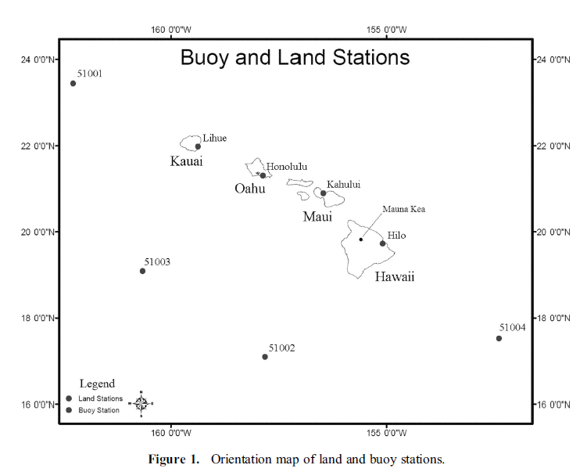
Data angin perjam didapat dari NOAA/ National Data Buoy Center (NDBC) yang bisa di akses secara online. Resultan kecepatan angin dan resultan arah angin di dapatkan dari: Bouy 51001(B1), Bouy 51002(B2) , Buoy 51003(B3), data Buoy 51004(B4), yang memiliki periode pengamatan dari 1984 -2009 konsisten dengan stasiun pengamat di bandara. Untuk membuat data Bouy agar bisa dibandingkan dengan data angin harian stasiun di bandara, data angin perjam diubah menjadi data angin harian menggunakan perhitungan resultan vector. Mayoritas data yang dimiliki keempat stasiun yaitu 80%, dengan B4 memiliki data terendah 76%, dan B1 memiliki data tertinggi 84%. Saat menganalisi trend data bouy, data dibawah 70% tidak digunakan.
  - Reanalysis II
Data SLP harian, komponen angina zonal(U) dan Meridional (V) didapatkan dari NOAA. Karena data Reanalysis II dimulai tahun 1979, data angin dan SLP dianalisa dari tahun 1980 -2009 pada ketinggian 10 m, dan dipermukaan, untuk Pasific Utara bagian tengah dan timur.
- Metode Penelitian
  - Definisi Angin Pasat
Standar untuk menunjukan arah angina di dalam dunia meteorologi adalah menggunakan 8 arah mata angina kompas. Dalam penelitian ini angin pasat di bedakan menjadi dua arah interval yaitu angin pasat timur laut yaitu angina pasat yang berhembus dari 22.5º – 67.5º dan angin pasat timur yang berhembus dari 67.6º – 112,5º derajat.
  - Metode Trend Deteksi dan Pengetesan Hipotesis
Menggunakan metode deteksi trend nonparametric untuk menginvestigasi perubahan jangka panjang intesitas dan frekuensi angina pasat. Digunakan juga metode pengurangan parametric untuk mendapatka trend linier di angina pasat. Test Wilcoxon-Mann-Whitney digunakan untuk mengevalusi perbedaan SLP dua independen sample.
  - Koreksi Intensitas Angin
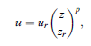
Selama 50 tahun terakhir, terdapat berebagai penyesuaian anemometer yang menyebabkan peruabahan dari panjang record dari setiap stasiun. Untuk membuat data bisa dibandingkan digunakan persamaan:
- Klimatologis Angin Jangka Panjang
  - Presistensi Angin perbulan
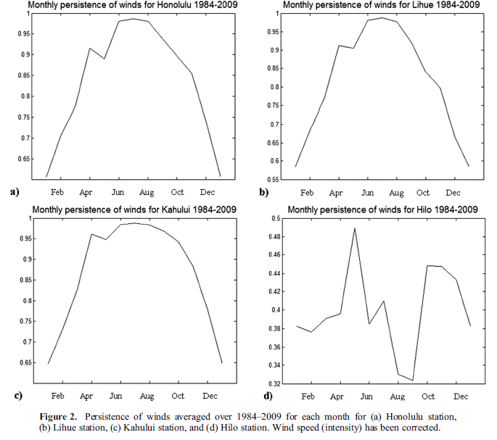
Presistensi merupakan rasio antara besae vector angina dengan kecepatan rata-rata angin(e.g., Glickman, 2009)
Gambar di samping menunjukan presistensi angin pasat sepanjang tahun yaitu 60 %, pada musim dingin yaitu 60 – 70%, pada musim semi dan gugur 75 – 85 % , pada musim panas 90 – 100 %. Di bandara Hilo di Pulau Big, terjadi variasi yang sangat berbeda, hal ini disebabkan oleh alirakan kadiabatik dari gunung Mauna Kea (4.100m), yang mana angin pasat dipaksa terbelah dan berhembus di sekitar gunung.(Chen dan Nash,1994)

  - Frekuensi Angin
Di bandara Lihue frekuensi angin terbanyak yaitu dari arah timur laut (NE) sebesar 53% dan timur (E) 22%. Di bandara Honolulu frekuensi angin terbanyak yaitu dari arah timur (NE) sebesar 59 % dan timur (E) 17%. Di bandara Kahului frekuensi angin terbanyak yaitu dari arah timur laut (NE) sebesar 76 % dan timur (E) 10 %. Dan, di bandara Hilo sangat variatif karena topografi pulau yang memiliki gunung Mauna Kea, sehingga dalam analisis trend selanjutnya , Hilo tidak akan digunakan. Setelah penjumlahkan frekuensi angin dari arah NE dan E, didapatkan frekuensi angin pasat yaitu 76%, 75%, 86%, dan 16%. Sebagai perbandingan jumlah frekuensi angin dari arah NE dan E pada Bouy station yaitu 75%, 92%, 82%, dan 92% untuk semua pengamatan angin di B1, B2, B3, dan B4.
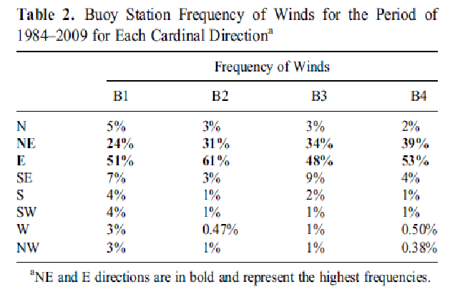
Berbeda dengan stasiun darat yang mana angin pasat timur laut memiliki frekuensi yang lebih tinggi, pada Buoy station angin pasat timur memiliki frekuensi yang tinggi dibanding angin pasat timur laut. Hal ini dikarenakan kepulauan Hawai terletak di bagian tenggara subtropical high pressure, yang mana ketika angin pasat berhembus, seiring dengan pertambahan kecepatan, gaya Coriolis membelokan angin pasat ke kanan, membuatnya teramati sebagai angin pasat timuran pada Bouy station.

- Pembahasan : Periode Perpanjangan 1973-2009
  - Perubahan Frekuensi Angin Pasat Timur dan Angin Pasat Timur Laut
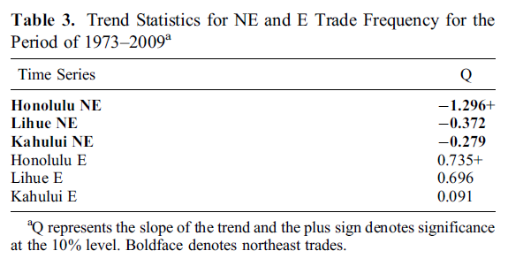

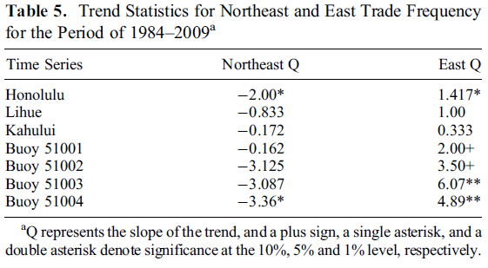
Secara keseluruan penelitan periode perpanjangan 1973-2009, frekuensi angin pasat timur laut (NE) menunjukan trend penurunan sementara frekuensi angin pasat timur (E) menunjukan trend keanikan. Perbandingan dengan data Buoys station periode penelitian 1984 -2009 juga menunjukan tren negatif pada frekuensi angin pasat timur laut (NE), dan trend positif pada angin pasat timur (E)

  - Perubahan Intensiatas Angin Pasat Timur dan Angin Pasat Timur Laut dengan Koreksi Angin
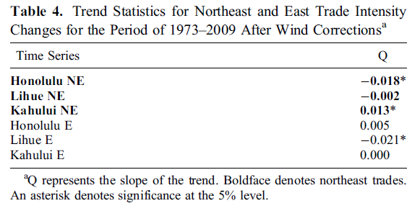
Pada periode penelitian 1973-2009, di Honululu menujukan trend negative terhadap intensitas angin pasat timurlaut (NE), dan trend positif terhadap intensitas angin pasat timur (E). Dan di Lihue menujukan trend negative terhadap intensitas angin pasat timurlaut (NE), angin pasat timur (E). Serta, di Kahului menujukan trend positif terhadap intensitas angin pasat timur laut (NE), dan angin pasat timur (E).
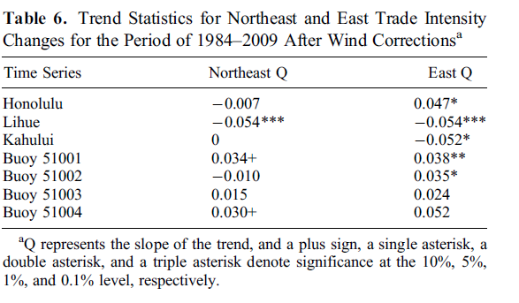
Karena data bouys dimulai tahun 1984, dibuat perbandingan antara stasiun darat dengan data bouys. Pada periode penelitian yang lebih pendek ini, trend intesitas angin pasat timuran dan timur di Honolulu, Lihue, dan Kahului sama dengan trend penelitain jangka (1973-2009), kecuali Kahului yang memiliki trend 0 pada angin pasat timur laut dan negative pada angin pasat timu. Data Bouys menunjukan trend positif perubahan intensitas angin pasat timur laut dan timuran kecuali pada Bouys 51002 yang menunjukan trend negative terhadap angin pasat timur laut.

- Sirkulasi yang Berhubungan dengan Perubahan Frekuensi Angin Pasat
Untuk menentukan perubahan sirkulasi perdekade di Pasifik Utara, data resultan angin dan Reanalisis II dibagi menjadi tiga yaitu 1980-1989 (1980an), 1990-1999 (1999an),dan 2000-2009 (2000an). Setiap bagian di plot dari 150º E – 120º W dan dari ekuator sampai 50º N
  - Angin
Pada plot tahun 1980an, angin antisiklon dari subtropical tekanan tinggi mengalir ke timur laut kepulauan Hawa’i, dengan kecepatan 5-6 m/s. Pada plot tahun 1990an tidak terdapat pergeseran dari arah angin berhembus di kepulauan Hawai, namun pada plot tahun 2000an , aliran angin terlihat lebih dari timur, meskipun tidak terdapat perubahan pada kecepatan angin di sebagaian besar kepulauan Hawa’i kecuali di bagian selatan kepulauan Hawa’i yang menunjukan peningkatan kecepatan angin mencapai 7-8 m/s. Sebuah analisi trend linier angin permukaan menunjukan bahwa kecepatan angin di Pasific utara telah berubah semala 30 tahun belakangan yang secara statistika signifikan pada level 5%. Perubahan kecepatan terbesar teletak disebelah selatan kepualauan hawai dengan magnitude 0.06 m/s.
Setelah mengetahui bahwa sirkulasi skala besar di Pasific Utara telah berubah sepanjang 3 dekade terakhir, yang mana perubahan angin berhubungan dengan gradient tekanan maka dapat digunakan skenario perubahan SLP yang berhubungan dengan ini.
  - SLP
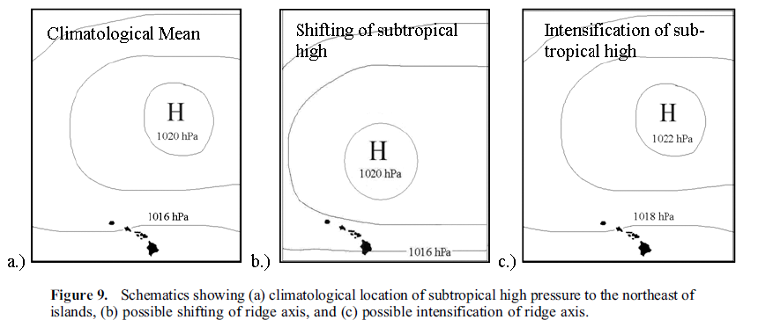
Perubahan frekuensi dan intensitas angin diskenariokan berhubungan dengan perubahan letak daerah tekanan tinggi di Pasific Utara. Dari plot data tahun 2000an, dapat dilihat adanya pergesaran yang signifikan pada posisi daerah tekanan tinggi di Pasific Utara. Pada tahun 1980an letak daerah tekanan tinggi yaitu 140º W dan 33º N, kemuan pada plot 2000an bergeser ke 142º W dan 33º N. Pada plot tahun 2000an juga terdapat perubahan signifikan pada pusat daerah tekanan tinggi, yang mana muncul garis isobar 1022hPa baru. Adanya pergeseran dan munculnya garis isobar 1022 hPa menyebabkan terjadinya perubahan pada frekuensi dan intesitas angin pasat. Pergeseran letak daerah tekanan tinggi membuat trend negatif frekuensi angin pasat timur laut, dan trend positif frekuensi angin pasat timur. Munculnya garis isobar baru membuat terjadinya perubahan gradient tekanan, yang menyebabkan perubahan intensitas angin pasat timur dan timurlaut.

- Kesimpulan
Angin Pasat di kepulauan Hawai sangat presisten, dengan presistensi tertinggi di musim panas. Karena pengaruh lokal aliran kadiabatik, Hilo tidak menunjukan frekuensi yang besar dari NE/ E Trade Wind, sehingga tidak diikutkan dalam penelitian ini. Terdapat pergeseran letak daerah tekanan tinggi di Pasific Utara yang menyebabkan di Lihue, Halolu, Kohulei terjadi penurunan angin pasat timur laut/NE Trade Wind and peningkatan angin pasat timur/E Trade Trade Wind. Plot garis isobar tahun 2000an, menujukan munculnya garis isobar 1022hPa di tengah daerah tekanan tinggi di Pasific Utara, yang berimplikasi pada berubahnya gradient tekanan di beberapa tempat di Hawa’i yang menyebabkan terjadinya perubahan intensitas angin pasat timur atau angin pasat timur laut terutama di Kepulauan Hawa’I bagian selatan

